Noter finansiering

Lånetyper (1)
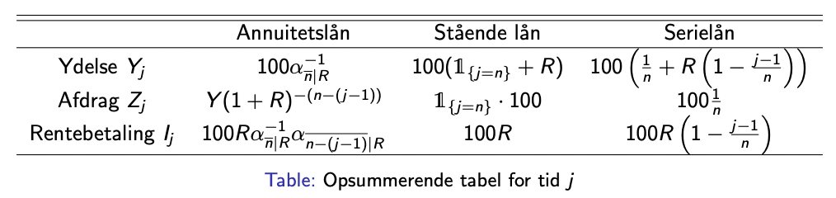
Deterministiske betalingsstrømme: Fremtidige betalingstidspunkt samt betalingsstørrelse er forudbestemt
Udstederen af aktivet: Optager lånet
Ejeren af aktivet: Har krav på ydelserne

$n$: Resterende antal betalingstidspunkter
$$j∈\left\{1,…,n\right\}$$
$I_{j}$: Rentebetalingen på det j’te betalingstidspunkt
$Z_{j}$: Afdraget på det j’te betalingstidspunkt
$Y_{j}=I_{j}+Z_{j}$: Ydelsen på det j’te betalingstidspunkt
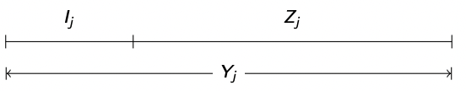

100: nominel værdi
$R:$ Terminlig nominel rente (aka kupon)

Annuitetslån: Lige store ydelser hvert termin
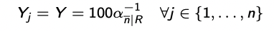

Annuitetsfaktor:
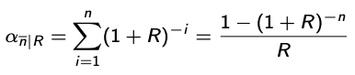

Restælden:

Rentebetalingen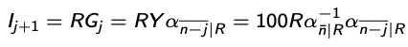

Afdraget: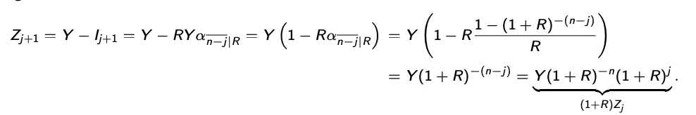

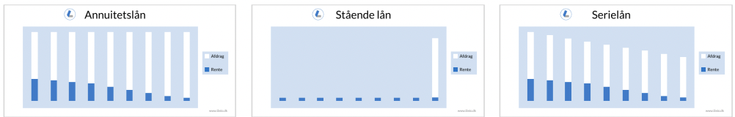

Stående lån: Ingen løbende afdrag
Afdrag: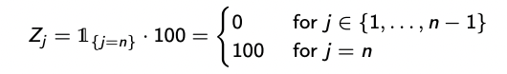

Rentebetalingerne: 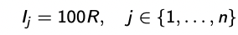

Ydelserne: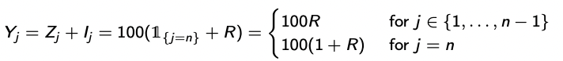

Serielån: Lige store afdrag hvert termin

Afdragene: 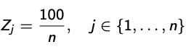

Rentebetalingerne 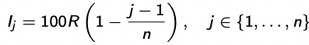

Ydelserne: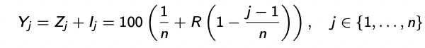
Lånetyper

Obligationer
Obligationer: Værdipapirer, som repræsenterer lån
Deterministiske betalingssrtrømme: Hovedstol, renter og afdrag
Udsteder af obligation: Typisk virksomhed/offentlig institution
Ejer af obligation: Investor
Hovedstol: Lånet

Nulkuponobligation: Stående obligation med rente på nul $(R=0)$

Realkreditobligationer
Realkredit
- Realkreditinstitutter: Yder lån mod pant i fast ejendom
- Finansiering af lån: obligationer

Markedsfakta
- Realkreditobligationer udgører en stor andel af danske obligationer
- Det danske marked for realkreditobligationer er blandt de største i verden
Regulering
- Lovmæssige regler om løbetiden, størrelsen og afviklingsformen på lån fra realkreditinstitutter
- Mulighed for at indfri lån ved at opkøbe bagvedliggende obligationer

Realkredit illustrering
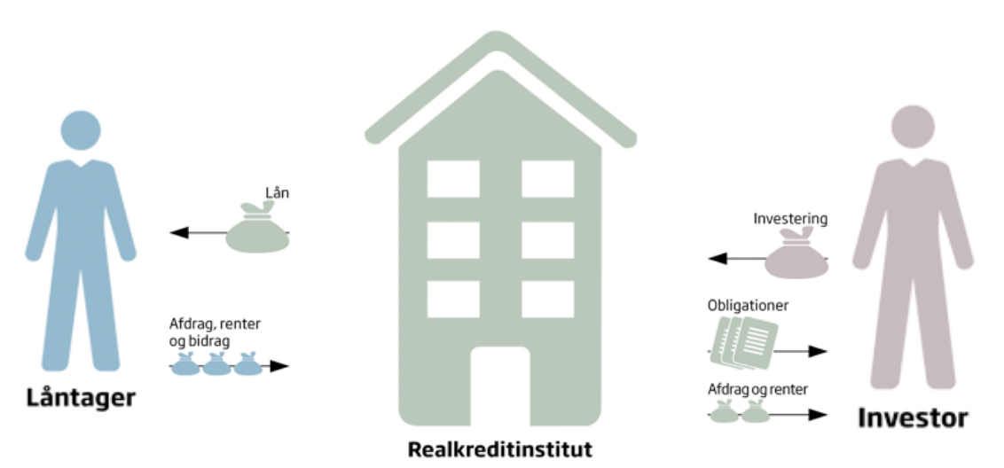

Realkreditinstitutter har traditionelt to typer lån:
- Obligationslån
- Kontantlån
Fælles:
- Baseret på obligationer
- Afhænger af kurs
Forskelle:
- Konsekvenser for kurs
- Betalingerne

Risiko
Udsteder går konkurs $→$ udsteder kan ikke udbetale beløb
Stabile udstedere $→$sikre investeringer

Rentestrukturer (2)
Diskontering
x og y er startbeløbet for investeringen
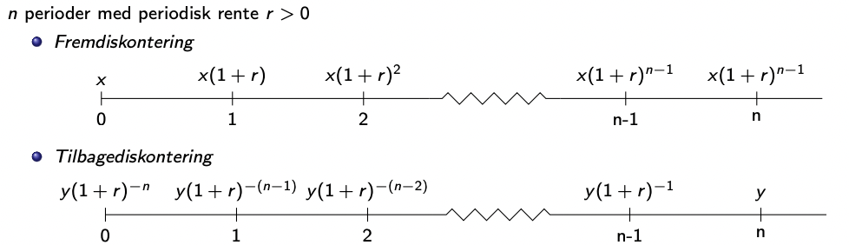
Terminstider og ydelsesrækker: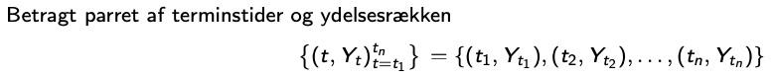

Nutidsværdi: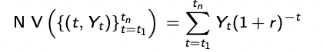

Diskonteringsrente: $r∈R_{+}$

Vedhængende rente: Den rente, der mangler inden der rammes en terminsdato.
Kursen:
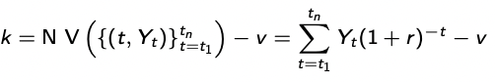
Den generelle teoretiske kurs:
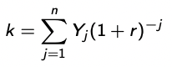
Kurs annuitetsobligation:
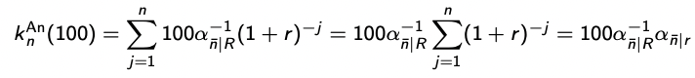
Kurs stående obligation:
Kurs serieobligation:

Kontinuert diskontering
m: tilskrivninger pr. År
Simpel tilskrivning: Ingen renter af renter: 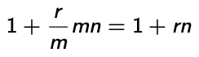
Diskret tilskrivning: Med renters rente 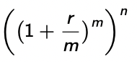

Kontinuert tilskrivning: 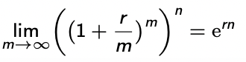

Valør mellem to terminstidspunkter
Terminer fra forrige terminstidspunkt til valørdagen
$$t^{'}∈\{0,1\}$$
- Afdrag og rente
Nutidsværdien på valørdagen af de resterende n ydelser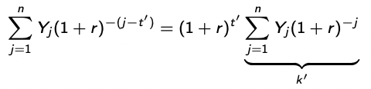
Med kurs: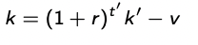

- Kun rentebetaling
Nu: k’ er kun for Y, som har afdrag
Nutidsværdi og kursen
$$\left(100R+k^{'}\right){\left(1+r\right)}^{-(1-t^{'})}⟹k=\left(100R+k^{'}\right){\left(1+r\right)}^{-\left(1-t^{'}\right)}-v$$

Effektiv rente
$k:$Markedskursen
Effektiv rente: $y∈R_{+}$
Gør at markedskursen = den teoretiske kurs

Dvs $y$ opfylder 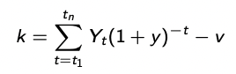
Hvor renten opgøres pr termin med terminslig rentetilskrivning

Beregning af den effektive rente
Før: Givet diskonteringsrente find teoretisk kurs
Nu: Givet markedskurs, find effektiv rente

Generel beregning:
Standardobligation $→$ n’te grads polynomium

Ex. nulkuponobligation:
$$k=100⋅{\left(1+y\right)}^{-t}→y={\left(\frac{100}{k}\right)}^{\frac{1}{t}}-1$$
Fortolkning af den effektive rente

Populær fortolkning: Den faktiske forrentning, der kan opnås ved investering i obligationen

Problemer ved fortolkningen:
Tager f.eks. ikke hensyn til investeringens løbetid eller afdragsprofil
$→$Kan ikke sammenlignes med forskellige løbetider og/eller afdragsprofiler

Rentestrukturen
Rentens afhængighed af løbetiden

Arbitrage: Risikofri gevinst her og nu uden at påtage sig forpligtelser i fremtiden
Ingen-arbitrage princippet: Priserne fastsættes, så der ikke forekommer arbitragemuligheder

Ex arbitrage
Antag, at der handles to obligationer med præcis de samme ydelsesrækker. Så skal de have samme pris, ellers kan man købe billigt og sælge dyrt.

Diskonteringsfunktion
Diskonteringsfunktionen er prisen på en nulkuponobligation med hovedstol på 1 ($d(t)$)

Fortolkning: Markedsværdien på tidspunkt 0 af at få 1 kr. Med sikkerhed på tidspunkt t

Aftagende:
$$1=d\left(0\right)≥d\left(s\right)≥d\left(t\right)≥0 for s<t$$

Relation til obligationer
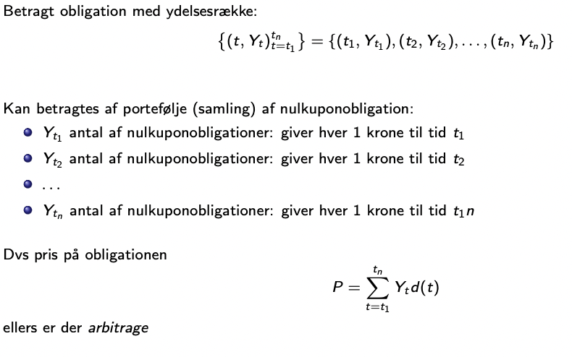

Varighed
Varighed: Mål for obligations kursfølsomhed overfor ændringer i renteniveauet.
Likviditetsrisiko: Vil sælge obligation før udløb: Usikkerhed vedrørende salgspris
- Skyldes renterisiko
Rente ændrer sig $→$ prisen ændrer sig

Generel interesse
Måle og sammenligne obligationers prisfølsomhed overfor renten

Macaulay-varighed
Macaulay-varighed V: Gennemsnitlig tid, før man får nutidsværdien af en obligation
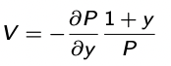

Prisen (P er prisen, og y er obligationens effektive rente)
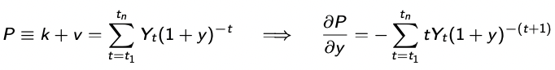
Indsæt
Bemærk
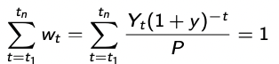
Fortolkning: Ydelsesvægtet gennemsnitlig restløbetid

Elasticitet
De relative (procentuelle) ændringer i to variable
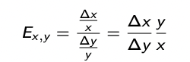
Små ændringer
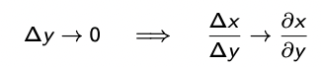
Husk: Macaulay-varighed

Varighed for annuitetsobligation
Valør på termin $→$ prisen = kursen

I tilfældet hvor for annuitetsobligation 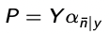
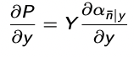
Varigheden er så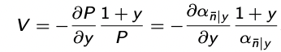

Varighed annuitetsobligation.

Ex
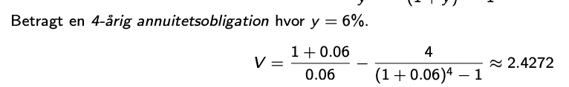
Varighed serieobligation: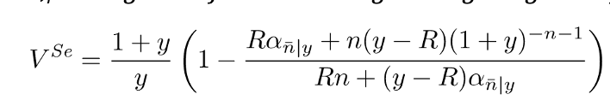

Varighed stående obligation: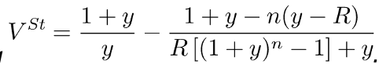

Taylorudvidelse
Lad $f$ være en uendeligt differentiabel funktion i punktet a.
Så kan f(a) approksimeres
Taylorudvidelse: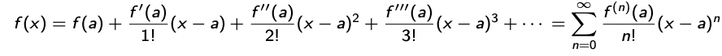
Ex. Taylor approsimering:
Udvidelse af $f\left(x\right)=e^x$ i 0
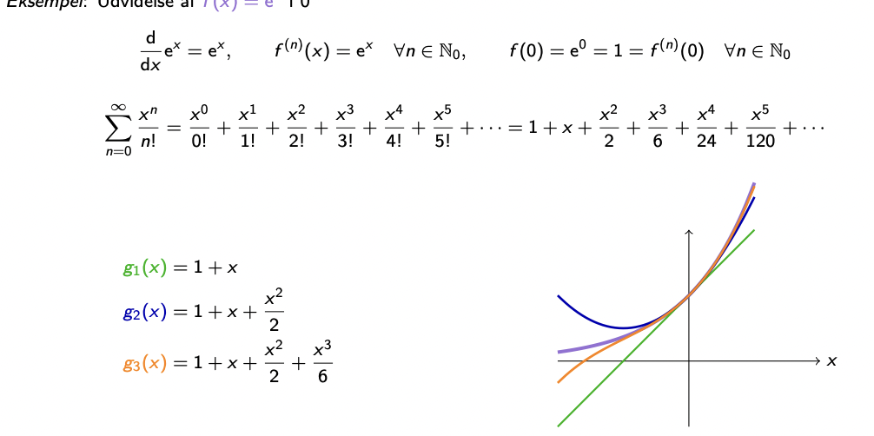

Approksimering med varighed
Første ordens Taylorudvikling
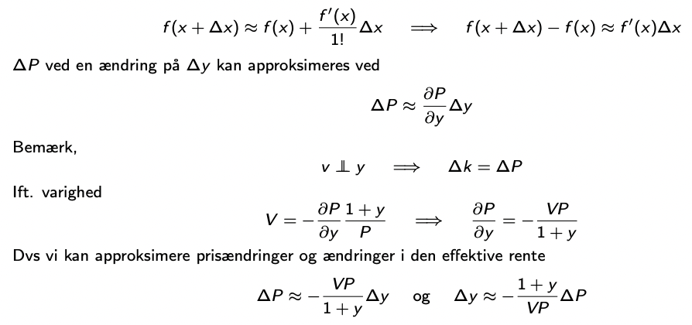
Konveksitet:
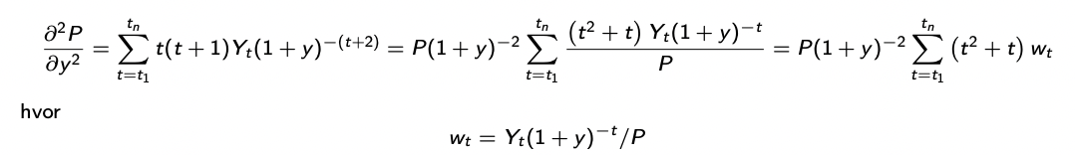
Macaulay-konveksitet K
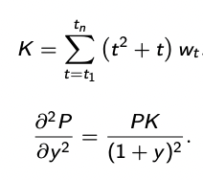

Anden ordens Taylor approksimation
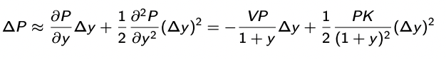

Varighed for nulkuponobligation
Valør på termin $→$ Prisen på nulkuponobligation
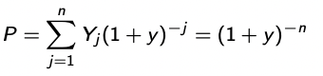
Finder den partielt afledte
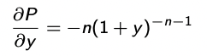
Varigheden er
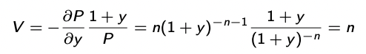
Konklusion: Varigheden for en nulkuponobligation er netop løbetiden.

Obligationer
Konverterbare obligationer:
- Låntager (udsteder) har ret til at indfri restgæld før udløb
- Gøres ved at opkøbe de bagvedliggende obligationer til kurs 100

Konverteringsrisiko
- Risikoen for at udsteder indfrier til en værdi under markedsværdi

Inkonverterbare obligationer
- Modsat af konverterbare (alle danske statsobligationer er inkonventerbare)

Konventerbar ift. inkonventerbare
- Billigere for ejeren: ikke sikker på at få planlagte ydelser.
- Dyrere for udstederen: lavere kurs $→$ Udsteder flere obligationer for samme lånebeløb

Obligationslån vs. Kontantlån
Obligationslån:
- Det udbetalte lån afhænger af kursudviklingen
- Fastsæt først lånebeløb, og bestem obligationer
- Lån udbetales efter pantebrevet i ejendommen er blevet tinglyst ($≈$ 8 måneder)$→$ Låntager betaler kurstab kontant
- Ydelser ligger fast

Kontantlån
- Låntager for det præcist ønskede lånebeløb
- Mængden af udstedte obligationer tilpasses potentiel
- Ydelser kan afvige

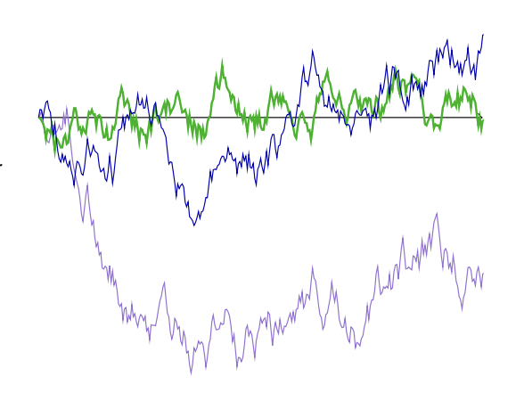
Optioner (3)
Finansielt derivat:
- finansiel kontrakt
- Værdi baseret på underliggende aktiv
Finansiel option:
- Kontrakt mellem optionskøber og optionssælger
- Optionskøberen har ret til at købe/sælge
Formål:
- Hedging
- Spekulation
Eksempler
- Råvarer til produktion
- Forventning til udvikling af aktiepriser
Udøve: Vælge at bruge retten til at købe/sælge til den strikeprisen
Strike pris k: Den faste pris, som det underliggende aktiv kan handles til
Profit: Gevinst inklusiv pris for option
Optionspræmie: Markedsprisen på optionen
Payoff: Gevinst eksklusiv pris for option
Call option: Ret til at købe
Put option: Ret til at sælge
Amerikansk option: Kan udøves enhver dato indtil udløb
Europæisk option (vores fokus): Kan kun udøves på udløbsdatoen

- Optionskøberen har en lang position
- Optionssælgeren har en kort position
- Optionskøberen har ret til at udøve
- Optionssælgeren har pligt til at udøve
Gevinst og kompensering
- Optionskøberen udøver kun ved positivt payoff
- Optionssælger kompenseres af præmien

Strikepris ift. det underliggende aktiv
- At-the-money: Strike lig underliggende aktivets værdi
- In-the-money: Positivt payoff
- Out-of-the-money: Negativt payoff

Notation
T: Udløbstidspunkt
S: Pris på underliggende aktiv
K: Strike pris
C: Værdi af calloption
P: Værdi af put option

Payoff

Lang position:

Call værdi:
Udøv, hvis $S>K$
$$C=\max\left(S-K,0\right)$$

Put værdi:
Udøve, hvis $K>S$
$$P=max⁡(K-S,0)$$

Kort position:
Negativ call værdi
Udøv, hvis $S>K$
$$-C=-\max\left(S-K,0\right)$$
Negativ put-værdi
Udøv, hvis $K<S$
$$-P=-max⁡(K-S,0)$$

Porteføljer
Finansiel portefølje: Samling af finansielle aktiver

Straddle: Lang position i både en call option og en put option: Samme underliggende aktiv
$T_{c}=T_{p}$ og $K_{c}=K_{p}$
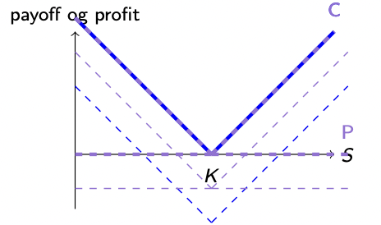
Køb ved høj forventet volatilitet
Strangle: Lang position i en call option og en put option: Samme underliggende aktiv
$T_{c}=T_{P}$, men $K_{c}≠K_{p}$
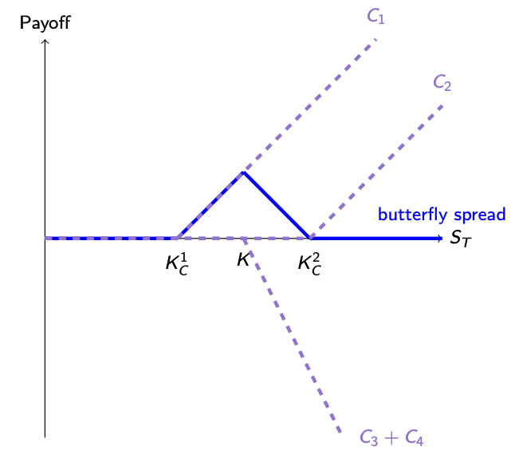
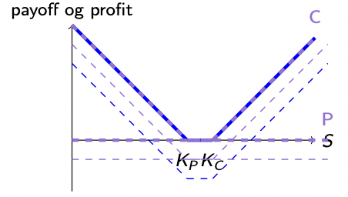
Køb ved høj forventet volatilitet

Butterfly spread:
Lang i 2 calloptioner 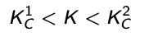
kort i 2 calloptioner 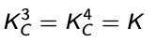

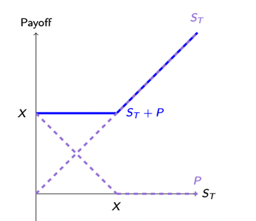
Portfolio Insurance
Forsikring mod $S_{T}<X$
Protective put

Køb 1 put option (Udløb tid T, K=X)
Til tid T: 2 scenarier ($S_{T}>X$: Behold upside, $S_{T}<X$: Udøv option)

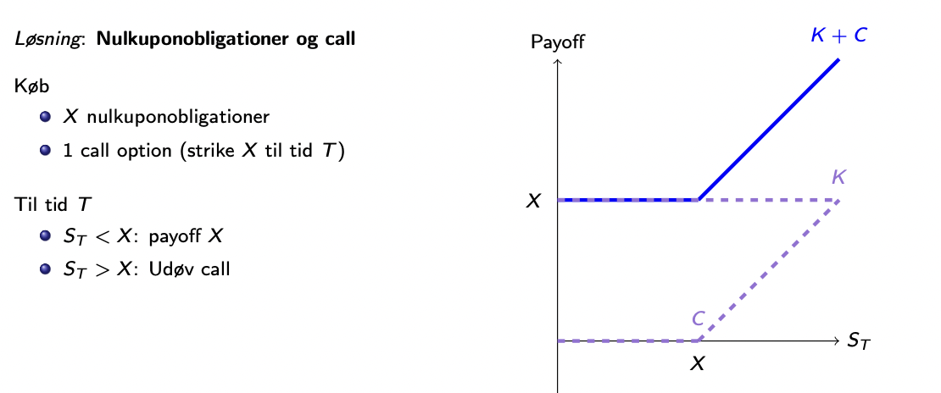
Put-call paritet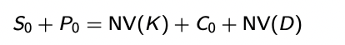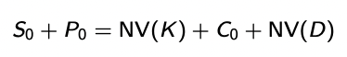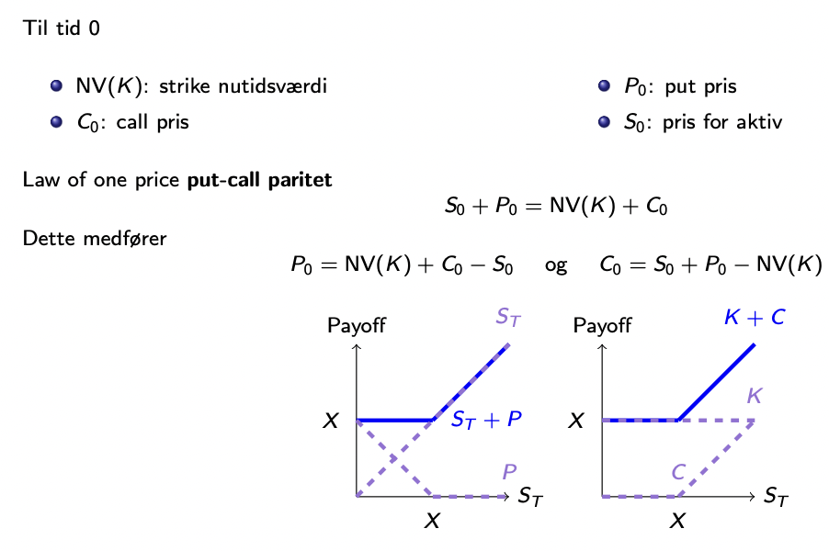
Med dividender

Regnskab
Virksomhedsaktiver: De ting, som virksomheden ejer
Egenkapital: Aktiver minus passiver
Gæld: Belånt beløb
Kreditor/indehaver af gæld: Den som pengene skyldes til
Obligation: Risikofri investering

Aktietankegang: indehaver af aktier har en calloption på virksomhedens aktiver: Strike pris = udestående gæld.

$$Aktieværdi=C=\max\left(S-K,0\right)=max⁡(virksomhedens aktiver-udestående gæld,0)$$

Kreditor: Ejer virksomheden og har solgt call optioner = krævet gældsbetaling
$$Gældsværdi=S-C=S-\max\left(S-K\right)=Aktiver-max⁡(Aktiver-krævet gældsbetaling,0)$$
Scenarier
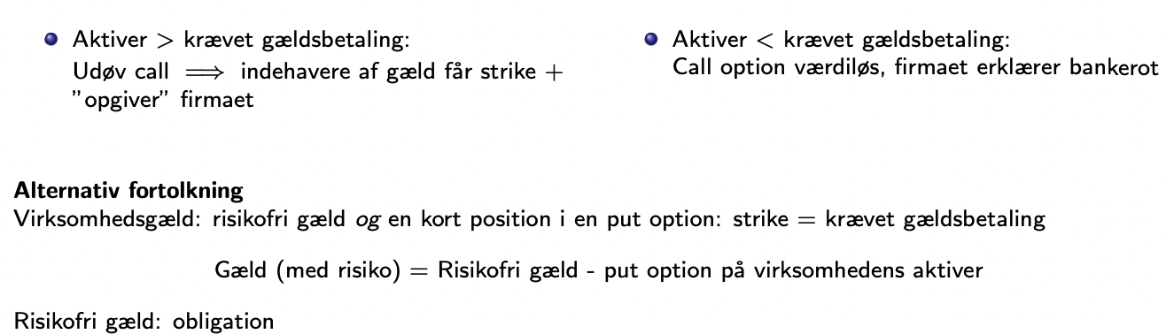

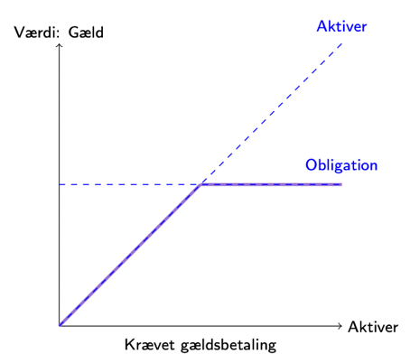

Prisfastsætning
Én-periode binomialmodellen
Model over udviklingen af det underliggende aktiv over tid (diskret model)
Grundlag for prisfastsætning
$n$perioder
Det underliggende aktiv kan enten gå op eller ned.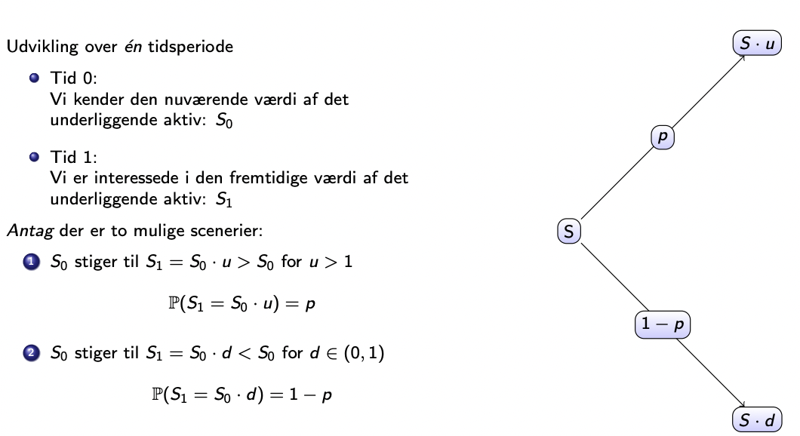
Relation til optioner
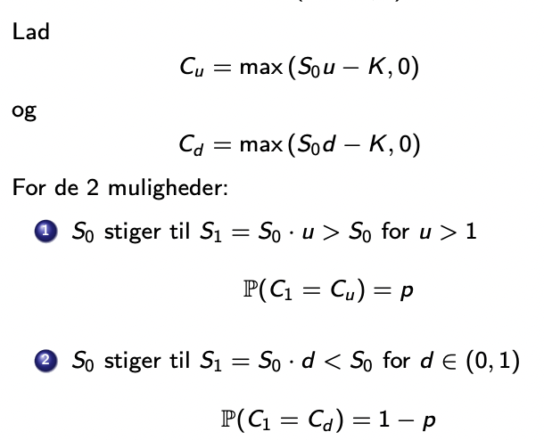
Prisfastsæt option
Law of one price
Lav portefølje med: Underliggende aktiv S og risikofri placering B

Syntetisk hedge portefølje → find probability of risk free payoff → determine trading value of portfolio → prisfastsæt option

Replikerende portefølje
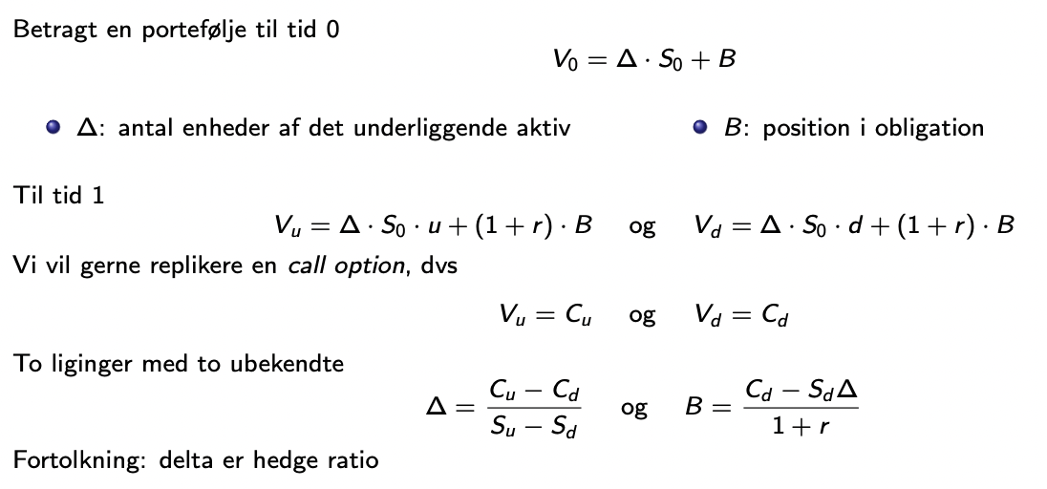

For put optioner
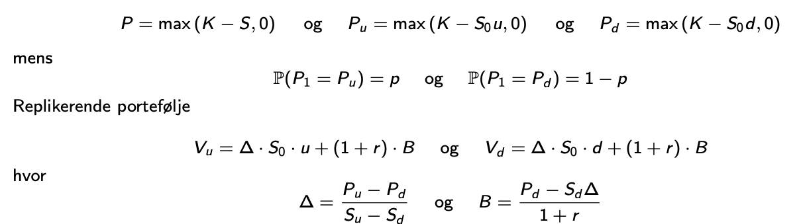
Put-call pariteten kan også udnyttes

Ex Replikerende portefølje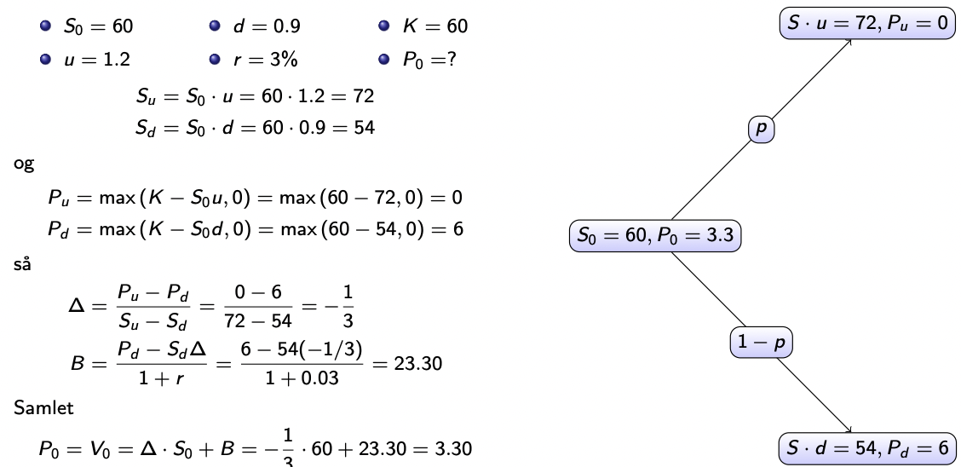
Her har vi altså prisen på en put option.

Risikoneutrale sandsynligheder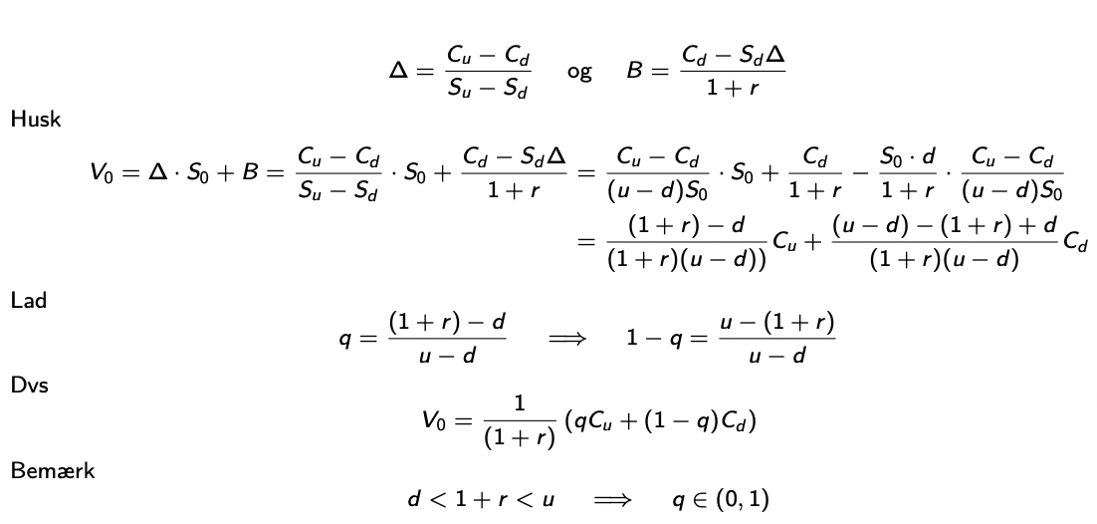
Arbitrage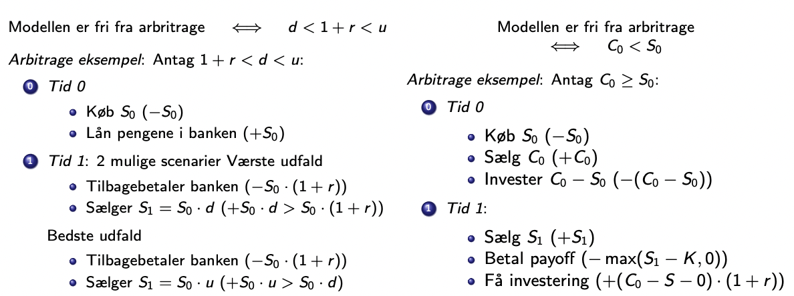

ISS
Binomialmodellen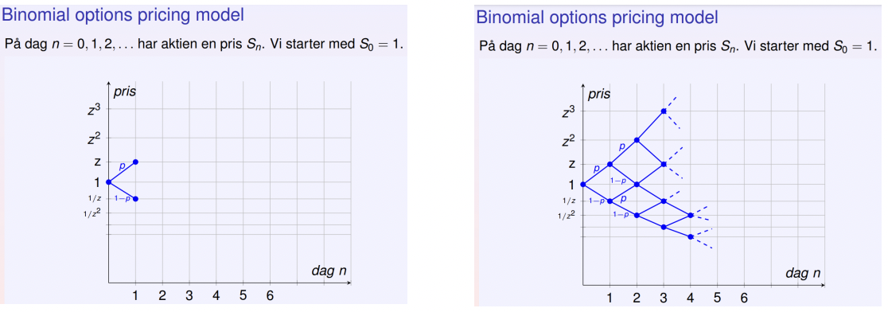
Antagelser i binomialmodellen
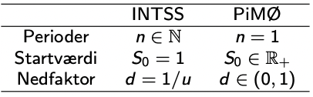

Binomial pricing model